嘉義縣103年度配合推展家庭教育實施計畫
「為『愛』-找到『新』的幸福」家庭教育成長班 活動照片
6月29日(日) 福樂國小
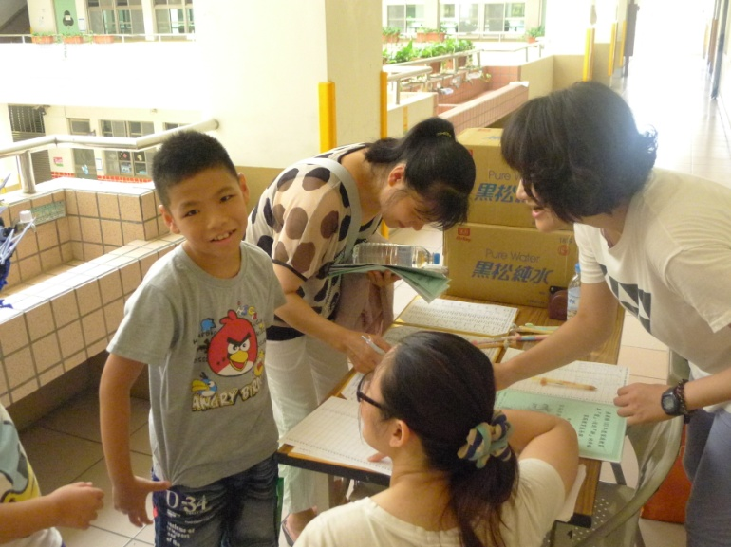 | 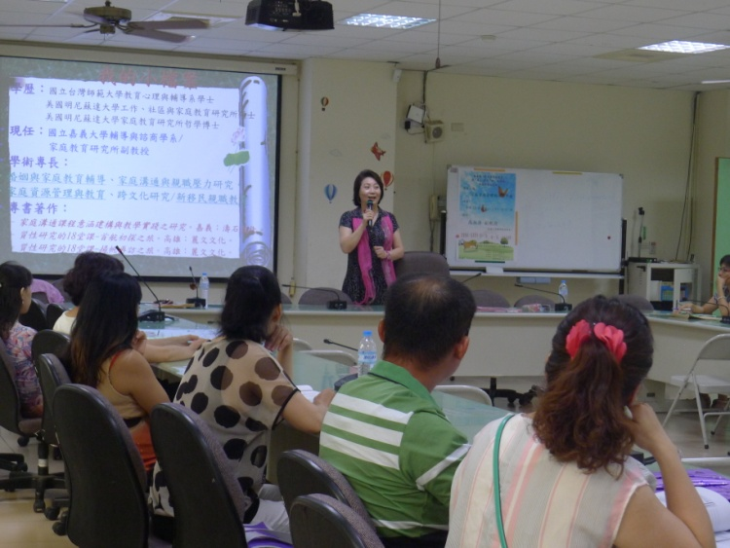
活動簽到 | 講師開始講授課程
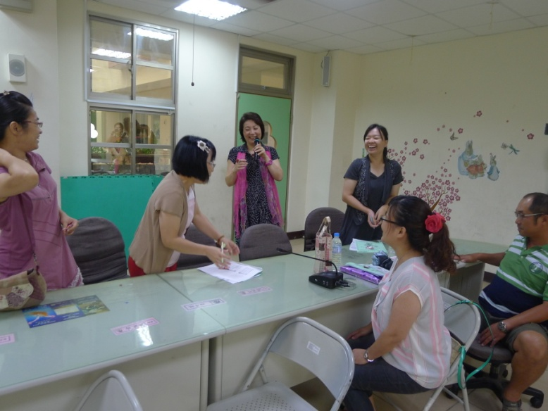 | 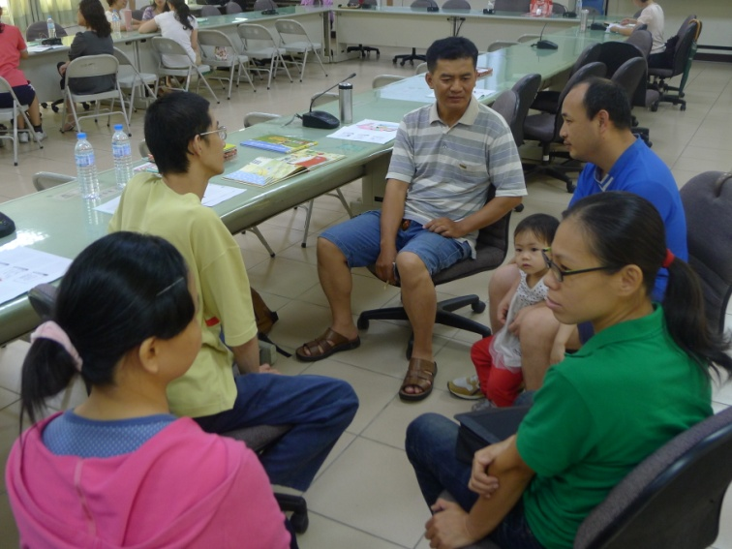
講師到各小組分享討論，開心的互動 | 講師讓家長們小組討論與分享，彼此相互學習與鼓勵
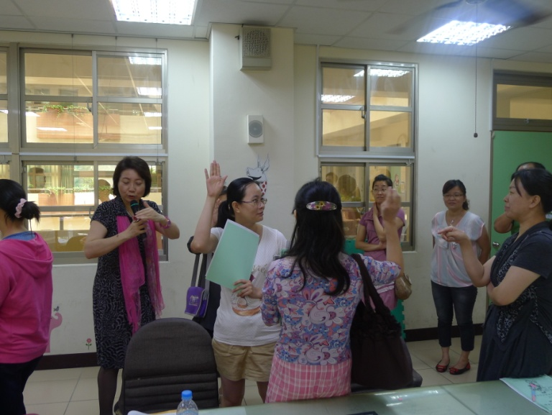 | 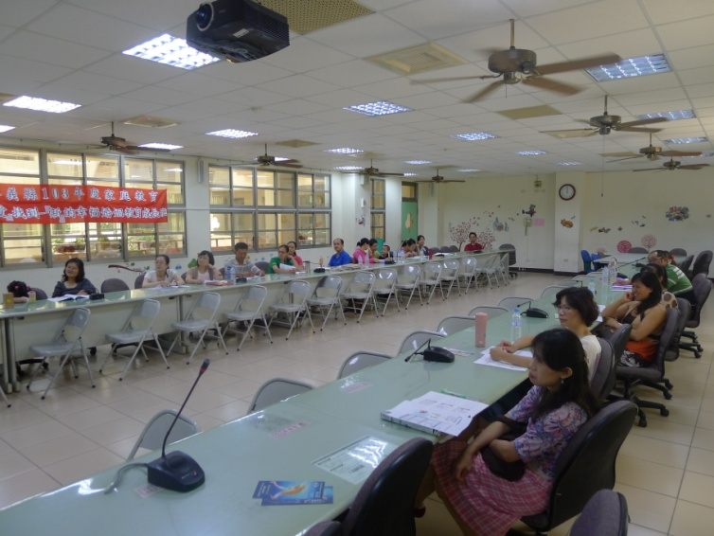
講師和家長們開心的互動 | 家長們專心的聆聽課程

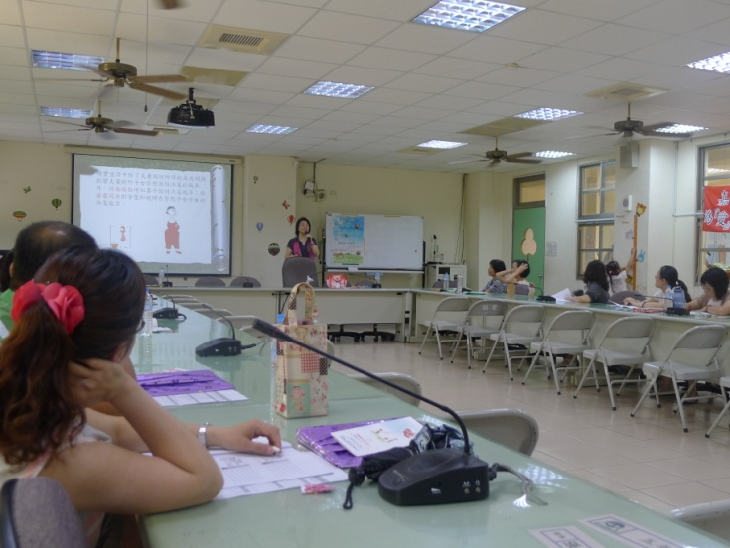 | 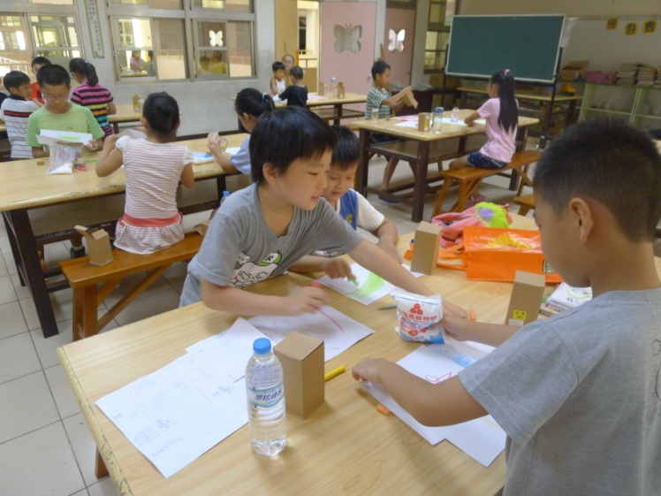
講師述說家庭中的權力分配與影響 | 小朋友開始製作手作品-彩沙罐
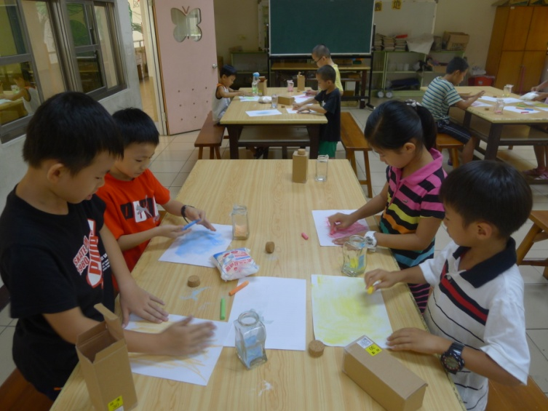 | 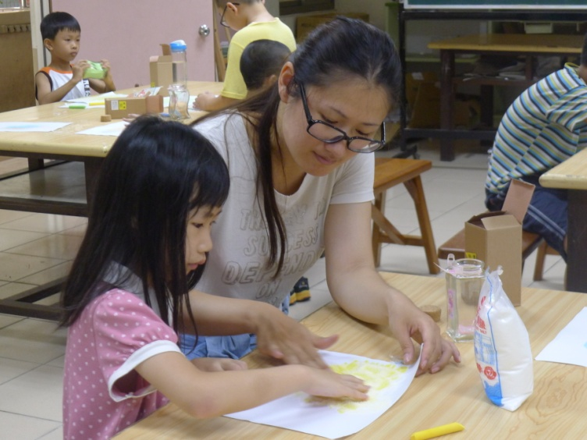
小朋友努力在紙上製作出彩沙 | 講師指導年紀較小的孩子製作彩沙
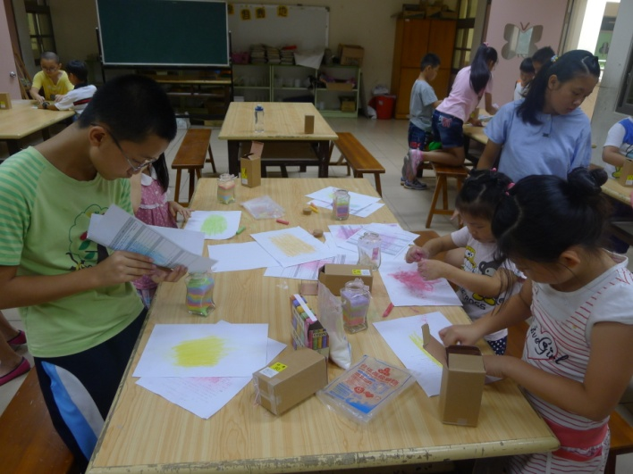 | 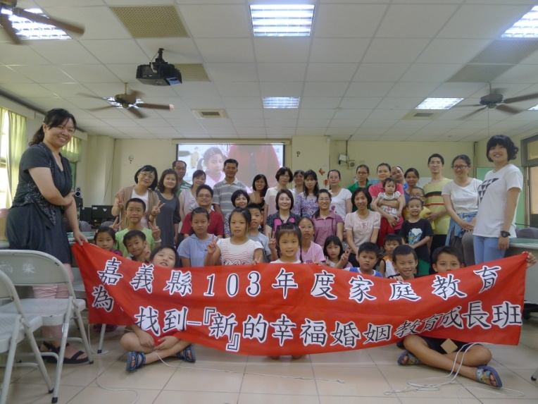
孩子們專注的製作出  屬於自己獨一無二的作品 | 活動成員全體大合照

